北京联合大学环境设计专业近五年典型就业案例


1.赵学敬，女，2013年毕业于环境设计专业。毕业后进入北京建峰建设集团股份有限公司。主要从事室内设计、大中小型酒店、办公空间、校园文化等方面的前期设计工作及后期施工图深化设计。
主要期间参与了新疆呼图壁富源假日四星级酒店、北京地铁14号线中段及燕房线、迁西东湖湾住宅样板间及售楼处、北京缘溪堂豪宅设计、金山岭商铺及游客中心、TBD办公空间、石景山京源学校实验中学海淀学校校园文化、等设计项目。


2.刘璋誉，男，2015年毕业于环境设计专业。毕业后进入湖南千思装饰株洲分公司。目前工作于湖南省株洲市，主要从事住宅室内设计工作。2014-2015年任千思装饰株洲分公司设计师助理、2015-2016年任主任设计师、2016-今任高级设计师。毕业后拿到的证书及荣誉有：国家注册高级设计师、湖南省室内优秀设计师、中国建筑学会室内设计分会会员。先后参与了翠谷城、湘银星城、岭秀天下、美的城、山水印象、桂花城等房地产项目。

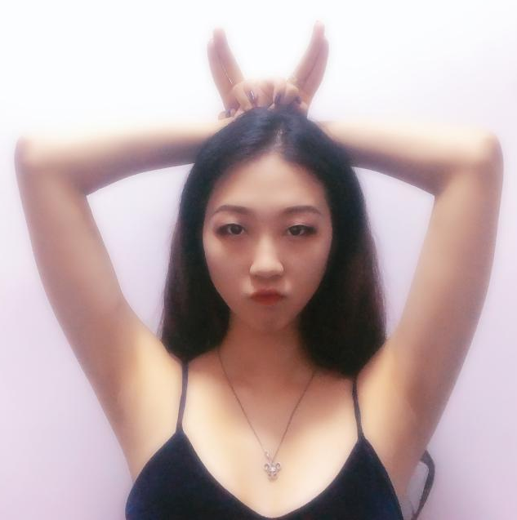
3.王妙婧，女，2016年毕业于环境设计专业。毕业后进入北京星羽文化交流有限责任公司。主要从事室内轰趴馆、大中小型真人密室逃脱、办公空间等方面的规划与设计工作。先后参与了“北京市朝阳区52区真人密室逃脱”、“52区轰趴馆中关村店”、 “北京星羽文化交流有限责任公司办公空间设计”等项目。
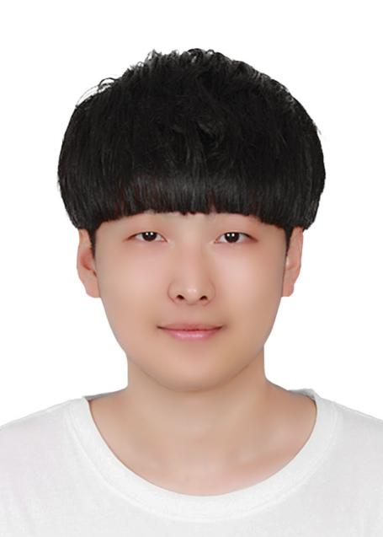
2015-2016年曾在北京杜玛壹家环境艺术设计有限公司实习、工作，参与了“2016年摩登上海时尚家具展---新中式”展区策划、布置。期间参与的项目所积累的经验为本专业更深进步打下了良好的基础。

4.谢赛，男，2016年毕业于环境设计专业。毕业后进入北京中联环建文建筑设计有限公司。主要从事家装空间设计、建筑外立面改造设计，城市规划设计、景观设计等工作。先后参与了“包头市街道改造工程”、“湖南卫视空间设计”、“贵州施洞文化园空间设计”等项目。
在校期间曾在央美大观艺术设计有限公司实习。2015-2016年在北京中联环建文建筑设计有限公司实习。参与的项目所积累的经验为本专业更深进步打下了良好的基础。
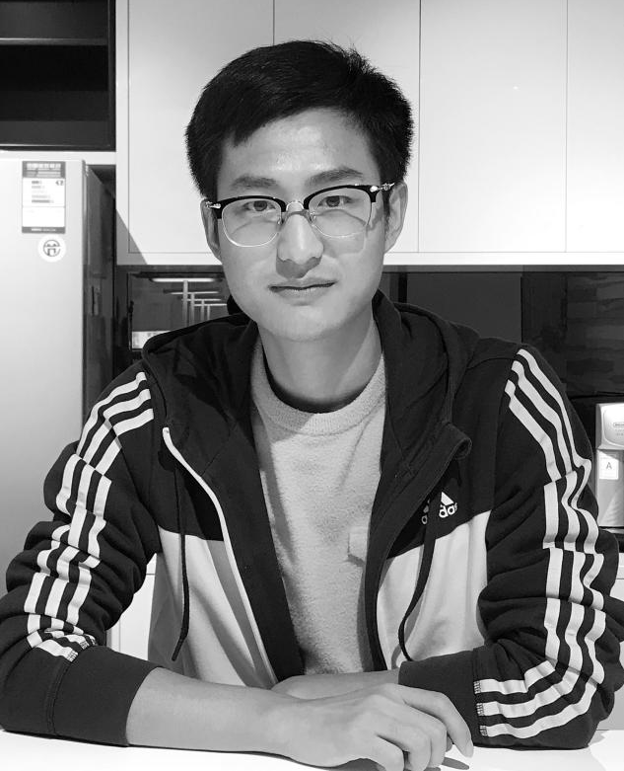
5.杨泽兵，男，2016年毕业于环境设计专业。毕业后先后进入北京米洛装饰设计有限公司，森唯（北京）建筑工程有限公司。主要从事室内办公空间设计，中大型室内空间设计等方面的规划与设计工作。主要参与了中国图书进出口（集团）总公司室内装饰工程、东方瑞隆办公室装修工程、赛诺菲（北京）办公室等项目。
2015-2016年曾在北京米洛装饰设计有限公司实习，参与了华夏中瑞有限公司室内装修工程等项目，为后续工作奠定了良好的基础。

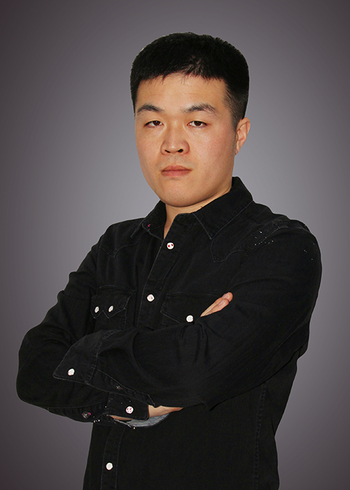
6.张伟健，男，2016年毕业于环境设计专业。毕业后进入北京四土田观景艺术设计事务所。主要从事园林景观，厂区绿化，庭院景观等方面的规划与设计工作。
2017年7月建立了自己的团队，先后参与设计了“东京都”，“中海尚湖世家”，“誉天下”，“东方普罗旺斯”，“格拉斯小镇”等别墅项目。

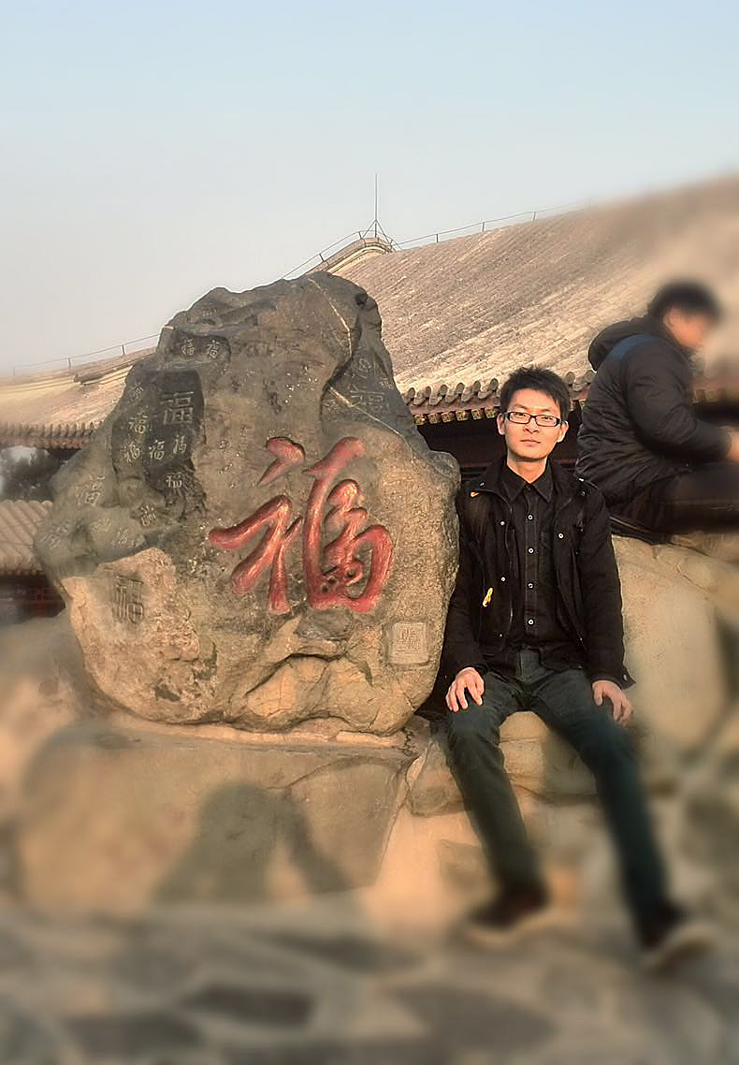
7.杨明，男，2017年毕业于环境设计专业。毕业后进入北京铂睿装饰设计有限公司。主要从事室内设计、景观设计规划与建筑设计相关的设计工作。主要参与了凯奇大厦外立面设计、马连道上品折扣商场设计、国家广电总局室内空间设计等项目。
2016-2017年曾在北京铂睿装饰设计有限公司实习，期间参与的项目所积累的经验为本专业更深进步打下了良好的基础。

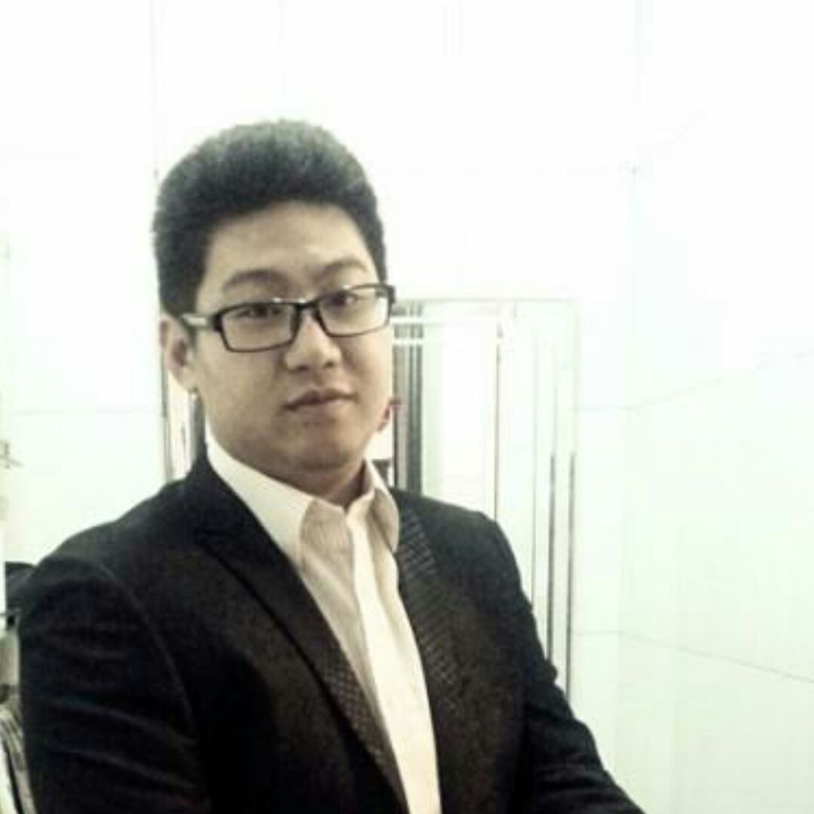
8.姚凯程，男，2017年毕业于环境设计专业。目前工作于北京世景聚焦科技文化有限公司，主要从事建筑及室内设计工作，担任项目主管。
2015-2016年曾在学校教师工作室---北京华宇尚华设计有限公司实习，毕业后经老师推荐进入中国建筑科学研究院工作，后与几位合伙人成立了北京世景聚焦科技文化有限公司。曾参与大连空港别墅区B区规划项目，主持嘉禾影视基地整体改造工程项目等。

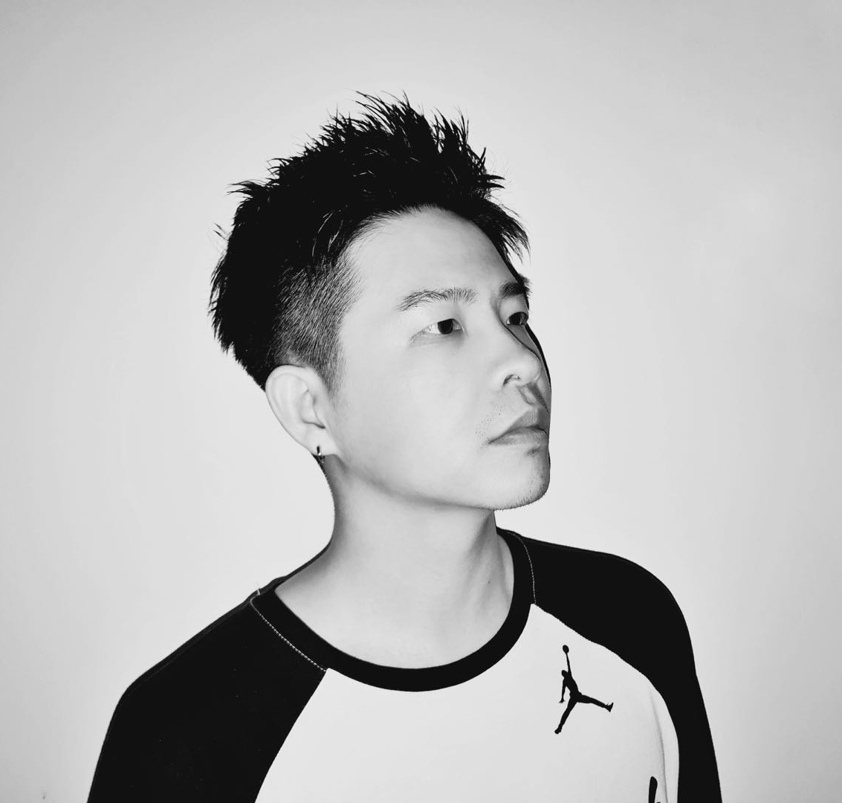
9.赵智然，男，2017年毕业于环境设计专业。毕业后进入北京合美智泉旅游规划设计研究院。主要从事室内外主题水上乐园、娱乐性温泉、水艺景观、主题旅游度假区、文化特色小镇计、生态特色小镇等方面的规划与设计工作。先后参与设计了锦州东方欢乐王国、四季贵州极地冒险水世界——室外温泉区、朝阳盘龙龙湾水城等项目。
2014-2016年曾在学校教师工作室---北京华宇尚华设计有限公司实习，参与了“中国科学技术馆展厅设计”等项目，参与项目的经历为就业奠定了良好的基础。

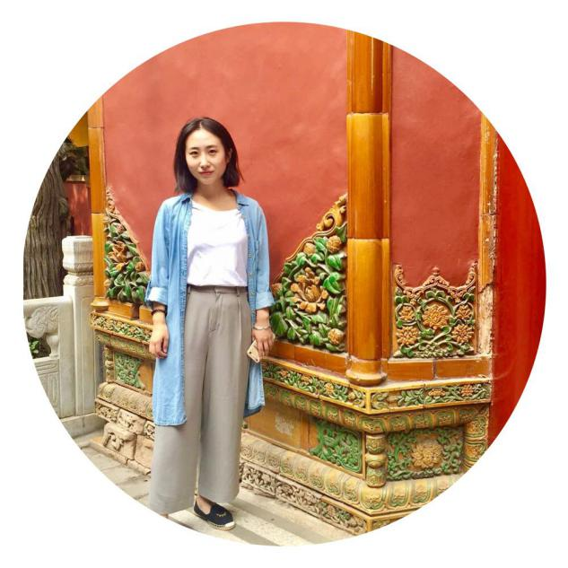
10.李晨丽，女，2018年毕业于环境设计专业。毕业后进入北京铂睿装饰设计有限责任公司。目前主要从事室内设计工作主要参与了金山岭游客中心、庚坊国际发展中心、白银党群服务中心、少林寺接待中心等等项目。
2017-2018年曾在北京坚筑华意建筑设计有限公司实习，这次实习明确了未来的就业方向。

